20 марта 2021года в Чебоксарах завершилось первенство Приволжского федерального округа среди спортсменов до 16 лет (2007 г.р. и моложе). Всего приняли участие в соревнованиях 105 девушек и 112 юношей.
Женская команда, в составе которой выступали наши теннисистки Варвара Толмачева и Анастасия Позняева, в четвертьфинале обыграла сборную Пермского края (3:0), а в полуфинале в упорной борьбе уступила сборной Татарстана (2:3). По итогам соревнований женская сборная команда Оренбургской области заняла третье место.
Отличным результатом данных соревнований стало попадание в финальную часть первенства России в одиночном разряде наших девочек: Толмачевой Варвары и Позняевой Анастасии (тренеры Адеянов Д.В. и Соплякова М.А.).
Поздравляем спортсменов и тренеров с хорошим результатом и желаем нашим спортсменам удачного выступления на первенстве России!
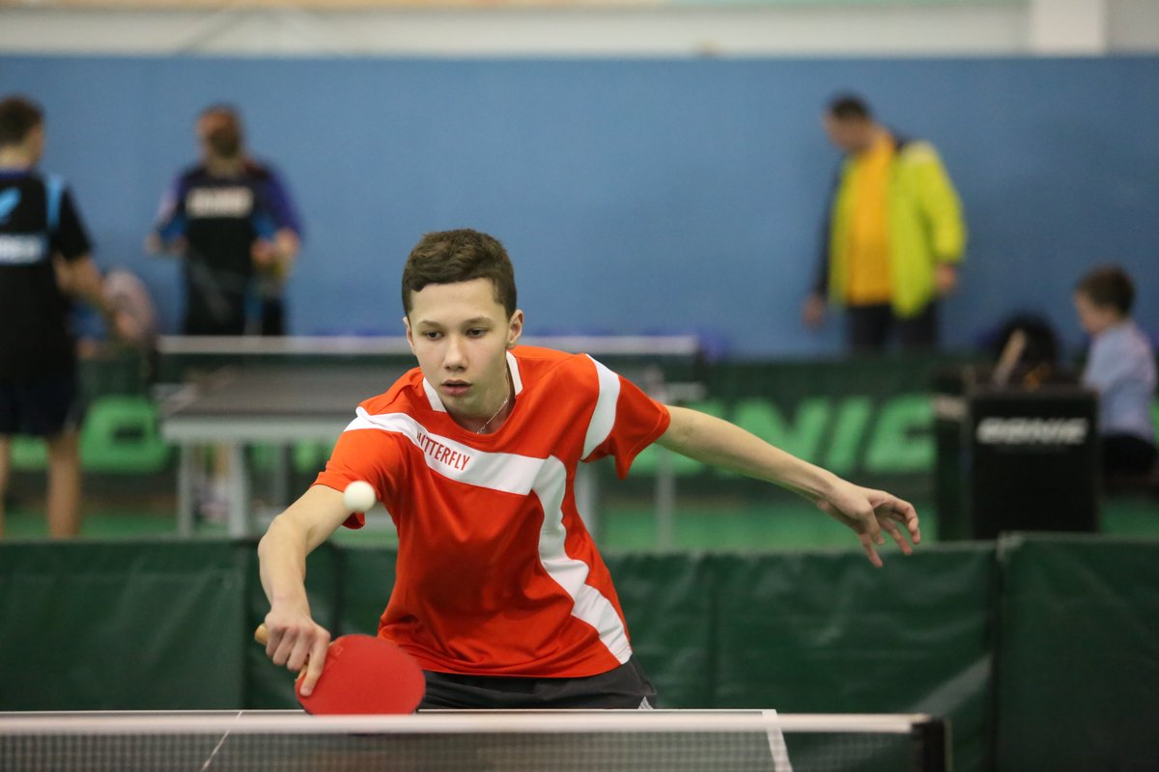
Гавышев Александр
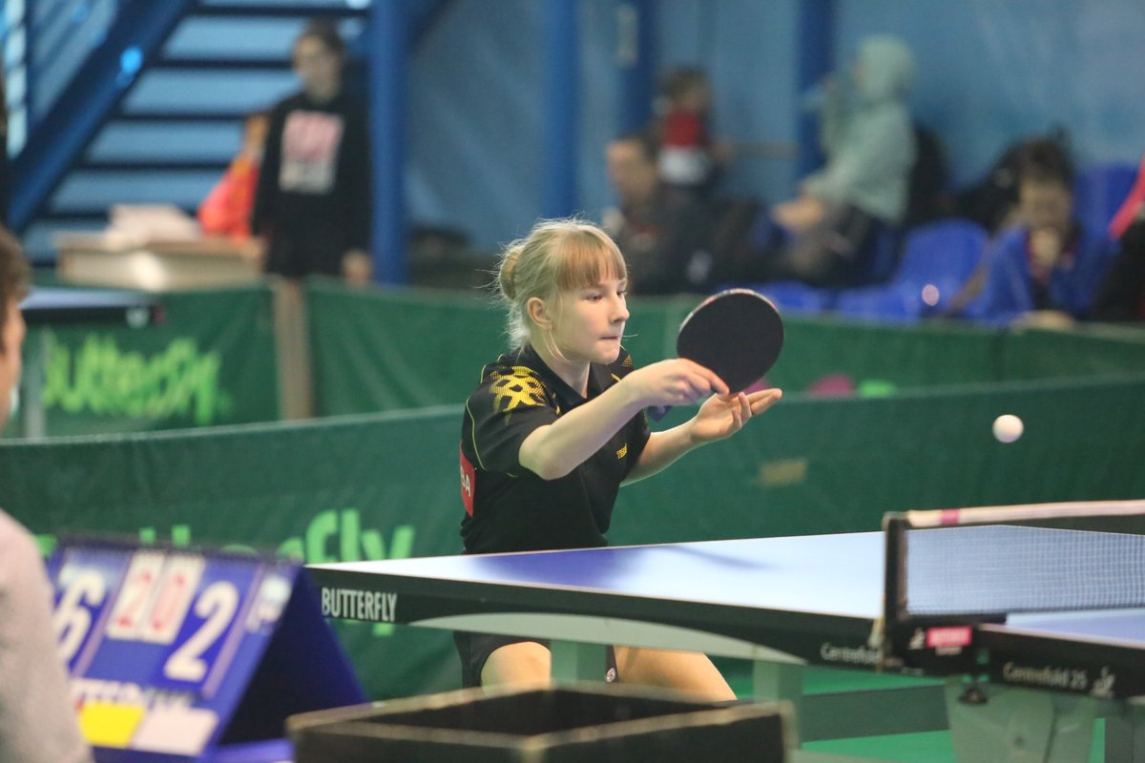
Соколова Дарья
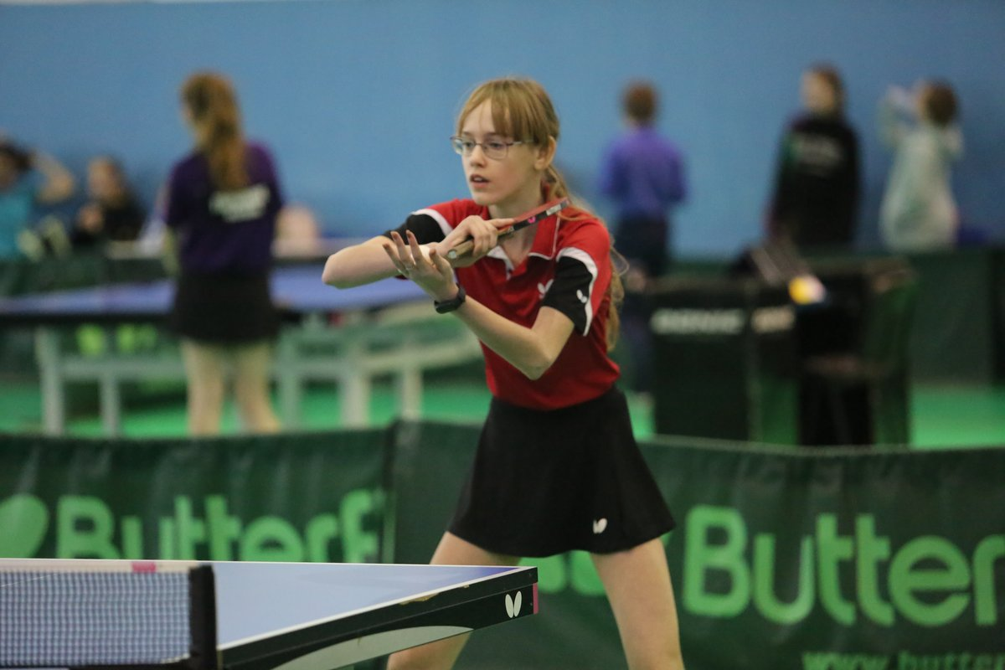
Позняева Анастасия

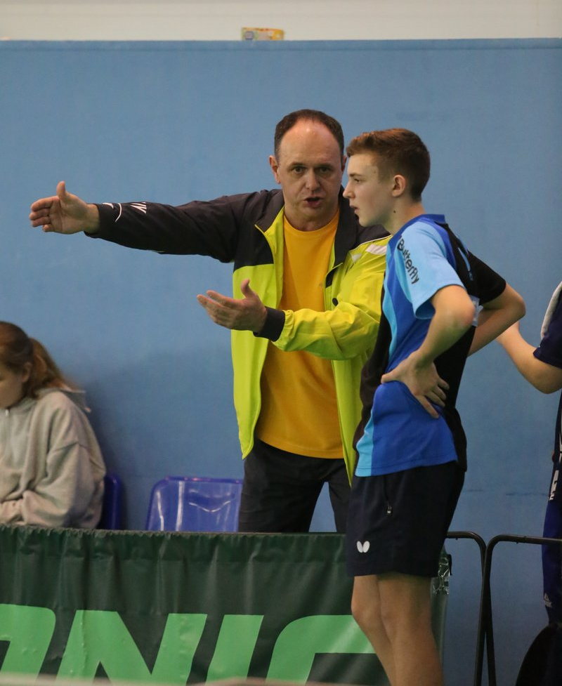
Тренер- Адеянов Д.В., Беляев Данила

